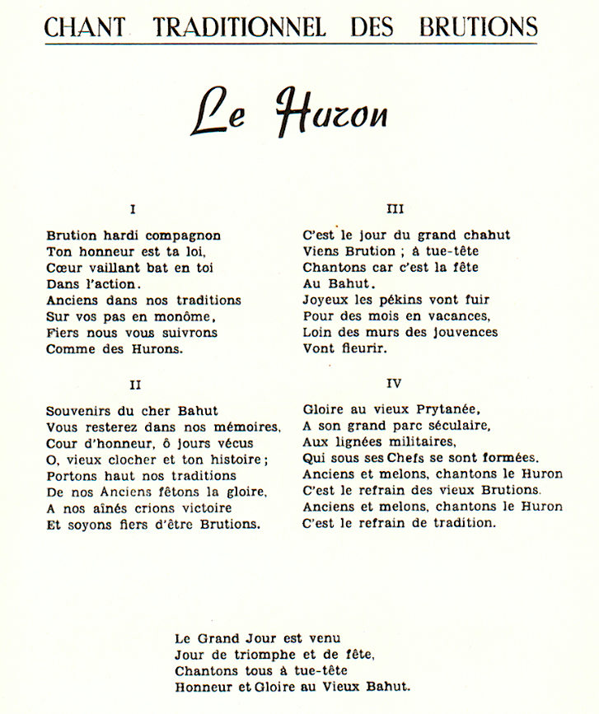

INTERPRETATION PAR LA WHÂ en 1998 – Cliquez ici.

